管理コンソールを開けるのは誰か、そして何を変更できるか
ユーザーの「権限」ページにある 3 つの選択肢、グループの権限が本人の権限にどう 加算されるか、どの組み合わせならユーザーポータルだけでなく管理コンソールを 開けるか、そして受付やサービススタッフのロールをどこで有効にするか。
2026-08-26 · https://offision.com/help/ja/directory/who-can-open-the-management-console/
ユーザーの権限ページは、別々の 2 つのことを決めます。その人が管理コンソールを
開けるかどうか、そして中に入ってから何を触れるかです。多くの管理者が驚くのは、
この 2 つが別のスイッチだという点です。会議室を予約できない管理者も、コンソールが
見えない予約者も、どちらも正常な状態です。
Where in Offision: admin app → directory/user (ユーザー)

ページにある 3 つの選択肢
ページはユーザーポータル アクセス権と管理コンソール アクセス権に分かれています。
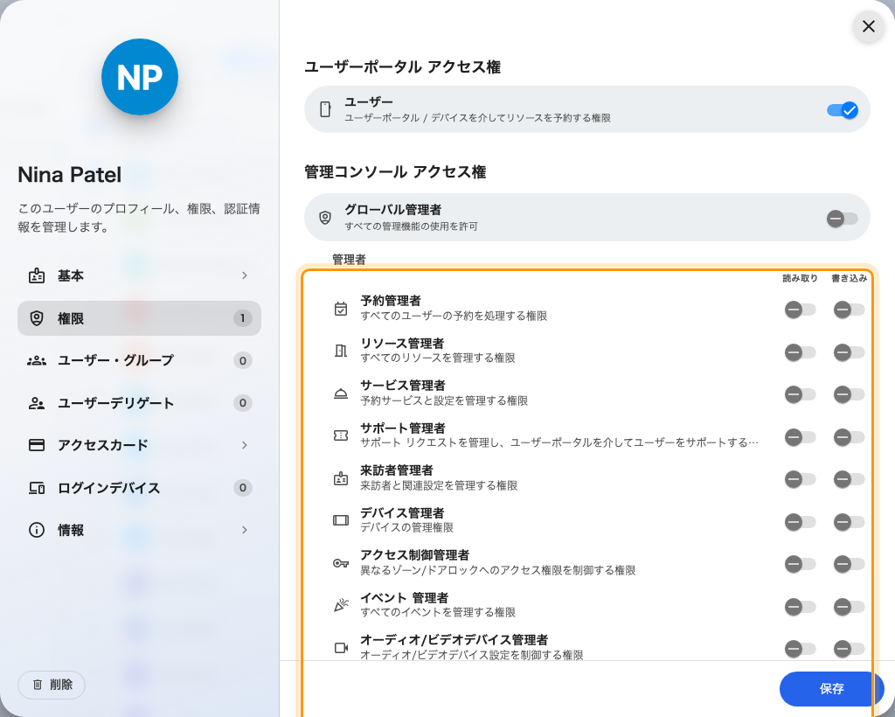
ユーザーの権限ページ。管理者の行を囲んでいます。
- ユーザー — ユーザーポータル アクセス権にある唯一のスイッチです。ユーザーポータルに
サインインして予約できるようになります。これがないと、管理者であってもポータルは
使えません。
- 管理者 — 管理エリアごとに 1 行（ユーザー管理者、予約管理者、
リソース管理者、来訪者管理者など）、それぞれに読み取りと書き込みの
列があります。読み取りはコンソールのそのエリアを閲覧できるようにし、書き込みは
変更できるようにします。書き込みをオンにすると読み取りも一緒にオンになり、
書き込みがオンの間は読み取りをオフにできません。
- グローバル管理者 — 例外なくすべてです。オンにすると管理者の行はクリアされます
（含まれているため）。後でオフにしても行は戻らないので、必要な行を組み直して
ください。
管理者の下にスタッフがあります。受付スタッフ、サービススタッフ、
支援スタッフ、イベント コーディネーター、来訪者警備員です。これらは
コンソールのロールではありません。ユーザーポータル内の業務（受付での来訪者対応、
サービス依頼の受付、報告された問題への対応）を解放するもので、割り当てる場所は
このページだけです。スタッフ専用の画面はありません。

グループは加算するだけで、引き算はしない
ユーザーグループにも独自の権限ページがあり、そこで付与したものはメンバー各自の
権限に加算されます。本人は和集合を持つことになります。個人で持つ読み取りと
グループからの書き込みがあれば、書き込みです。グループがまだ付与している間は、
本人から権限を外しても何も変わりません。取り上げたはずのアクセスが残っている
ときは、グループを確認してください。
グループは管理者アクセスとスタッフのロールを付与できますが、グローバル管理者は
付与できません。このスイッチは個人にしかありません。

どのスイッチがどの扉を開くか
- ユーザーまたはいずれかのスタッフのロールは、ユーザーポータルを開きます。
- いずれかの管理者の読み取り、またはグローバル管理者は、管理コンソールを開きます。
どれも持たない人には権限存在なしと表示され、再びサインアウトされます。
- グローバル管理者は両方を開きます。
コンソールの中では、各ページがそれぞれのエリアを要求します。予約管理者には予約の
ページが見え、ディレクトリは見えません。誰かにコンソールを与えるとは、必要な
エリアを 1 行ずつ与えることです。

権限に見えて権限ではない 2 つのページ
割り当て可能なロールは、特定の建物やリソースに対して人に付けるラベル
（「フロア担当」「AV 担当」など）を定義するもので、その建物やリソースのロール
ページから付けます。ロールは権限を付与しません。人を宛先として指定するための
仕組みで、現在はサポートチケットのポリシーが、会議室や建物の報告を誰が受け取るかを
決めるのに使っています。
ユーザーセキュリティプロファイルは、どこからサインインできるか（デスクトップ
ブラウザ、モバイルブラウザ、iOS / Android アプリ、Outlook / Teams アドイン）と、
2 要素認証を提供するか必須にするかを決めます。すべての人が 1 つのプロファイルに
属し、基本ページで選びます。プロファイルがコンソールのアクセス権を与えることは
なく、すでに許可されたアカウントの入口を狭めるだけです。

このページが決めないこと
- パスワード、ロックアウト、セッションの長さはグローバルパスワードポリシーに
あり、プロファイルや権限にはありません。
- 特定の会議室を誰が予約できるかはリソース側で設定します。ユーザーは予約する
権利そのものです。
- 管理者が見られるエリアはモジュール単位までです。このページに建物ごとの範囲は
ありません。

